3 сентября
День солидарности в борьбе с терроризмом

1. Общая информационная справка о дате федеральной концепции
Справочная информация для специалиста в области воспитания, реализующего памятные акции и мероприятия
Памятный день был установлен федеральным законом "О внесении изменений в Федеральный закон "О днях воинской славы (победных днях) России" от 21 июля 2005 года.
День солидарности в борьбе с терроризмом символизирует единение государства и общества в борьбе с таким страшным явлением, как терроризм, который превратился в одну из опаснейших глобальных проблем современности, серьезную угрозу безопасности всего мирового сообщества. Россия — не исключение. Установление подобной памятной даты в нашей стране — это существенный шаг к увековечиванию памяти всех невинных жертв террористических актов на территории России.
Этот день приурочен к трагическим событиям, произошедшим 1-3 сентября 2004 года в городе Беслан (Северная Осетия). 1 сентября во время праздничной линейки в честь Дня знаний на школу №1 в Беслане напали террористы. На линейке в тот момент находилось более 1100 человек, которые были заключены в стенах школы почти три дня. Здание школы, где удерживали заложников, было заминировано. В результате теракта погибло 333 человека, из которых 186 — дети в возрасте от 1 до 17 лет.
Теракт повлек за собой ряд других важных социальных и политических последствий. После событий 2004 года по всей стране были усилены меры безопасности в местах массовых скоплений людей — стадионах, вокзалах, метро; особое внимание уделялось школам, вузам и другим образовательным учреждениям. Были созданы такие важные организации, как Национальный антитеррористический комитет, Общественная палата Российской Федерации, Комиссия по вопросам улучшения социально-экономического положения
в Южном федеральном округе. Теракт в Беслане не оставил равнодушным никого, кто о нем знал. Трагедия объединила страну общим горем. Борьба с терроризмом стала важнейшей государственной задачей.
3 сентября Россия отдает дань памяти тысячам соотечественников, погибшим в Беслане, в театральном центре на Дубровке,
в Буденновске, Первомайском, при взрывах жилых домов в Москве, Буйнакске и Волгодонске, в других террористических актах.
Памятная дата стала символом солидарности государства и общества
в борьбе с терроризмом, ее отмечают ежегодно по всей России.
Сегодня государство применяет различные меры, направленные на борьбу с терроризмом: это меры по предотвращению, борьбе и ликвидации последствий террористических актов.
Срок реализации: до 3 сентября 2022 года
Общие хештеги мероприятия: #навигаторыдетства #Росдетцентр #противтерроризма

2. Механизм участия

Всероссийская акция «Голубь мира»

Дата проведения: 3 сентября
Участники: учащиеся общеобразовательных школ (8-12 лет)
Координаторы: советники директора по воспитанию и взаимодействию с детскими общественными объединениями, детские общественные объединения, входящие в состав Российского движения детей и молодежи.

Ежегодно 3 сентября в России отмечается День солидарности в борьбе
с терроризмом. Этот день приурочен к трагическим событиям, произошедшим
1-3 сентября 2004 года в городе Беслане, когда в результате беспрецедентного
по своей жестокости террористического акта погибли более 300 человек.
Памятная дата стала символом солидарности государства и общества
в борьбе с терроризмом. В этот день мы вспоминаем жертв всех террористических актов, случившихся в нашей стране, и отдаем дань уважения сотрудникам силовых структур, погибшим при предотвращении терактов
и спасении заложников.
Сегодня мы снова являемся свидетелями чудовищных террористических актов, направленных против мирного населения Донбасса, среди которых немало детей.
Именно дети становятся жертвами беспрецедентной информационной войны, развязанной против России.
В память о всех невинных жертвах предлагается провести акцию «Голубь мира»
Голубь — один из древнейших символов, который присутствует в жизни человека. Он символизирует дух жизни и света, душу, невинность, нежность
и покой.

Дети изготавливают своими руками голубя в технике оригами из бумаги цветов, образующих российский флаг: белого, синего и красного. Затем украшают окна в своих классах изготовленными поделками.

Приложение:
Инструкция по изготовлению голубя в технике «оригами»

Видео по ссылке https://yandex.ru/video/preview/?text=как%20сделать%20голубя%20оригами%20из%20бумаги&path=yandex_search&parent-reqid=1661348326401285-16849123498473994579-sas2-0431-sas-l7-balancer-8080-BAL-8159&from_type=vast&filmId=11517892581332991959

3. Подготовить видеоматериал для отчетного ролика:
- видео совместной деятельности детей и советников по проведению ряда мероприятий;
Просим предоставить видео с мероприятий. Крупные, средние и общие планы, эмоции детей, совместную деятельность советников.

4. Требования к видеоматериалу. В идеале, но не обязательно:
Технические требования к видео совместной деятельности:
- горизонтальное;
- full hd;
- разрешение мин 1280 на 720.
Технические требования к видео интервью:
- горизонтальное;
- статичное full hd;
- разрешение мин 1280 на 720;
- средний план;
- качественный звук (запись на микрофон).

Требования к фотографиям:
- камера фотоаппарата или хорошо снимающего телефона;
- человек, предмет не должны быть обрезанными;
- не смазанное фото;
- на фото обязательно присутствует советник/дети;
- присылайте 4-5 качественных снимков с мероприятия (3 горизонтальных,
2 вертикальных): 2 фотографии крупного плана, пару общих, фото в действии.
- на одном фото 3-5 детей;
- Отвлеките детей, камеры как будто нет, обстановка естественная, не наигранная.

Отчет по мероприятию (фото и видео) отобранные присылаются до 13:30 для использования региональными и федеральными СМИ, остальные материалы до 16:00

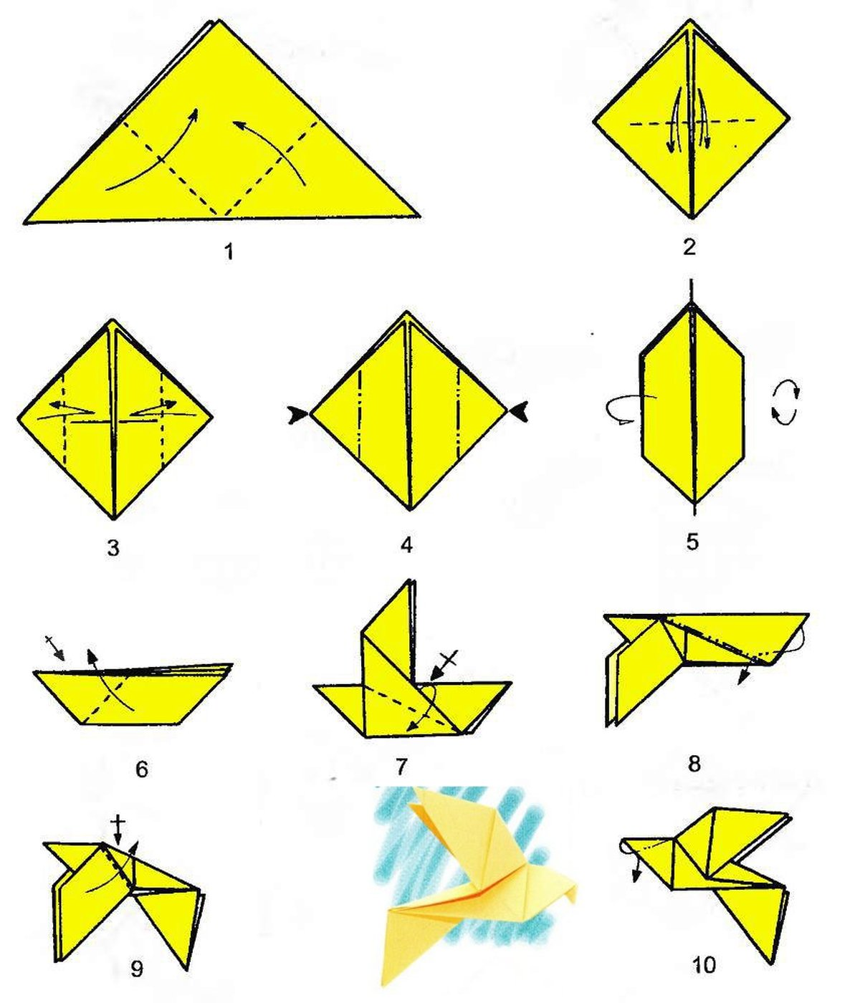
Приложение

